Министерство науки и высшего образования Российской Федерации
Федеральное государственное бюджетное образовательное учреждение
высшего образования
«Российский государственный университет им. А.Н. Косыгина»
(Технологии. Дизайн. Искусство.)

УТВЕРЖДАЮ
Проректор
по учебно-методической работе
_____________________ С. Г. Дембицкий
«____» _________________ 201_г.

РАБОЧАЯ ПРОГРАММА УЧЕБНОЙ ДИСЦИПЛИНЫ (МОДУЛЯ)

ЗАЩИТА ОТ ВОЗДЕЙСТВИЯ ФИЗИЧЕСКИХ ПОЛЕЙ

Уровень освоения основной профессиональной образовательной программы | академический бакалавриат
Направление подготовки/ специальность | 20.03.01 Техносферная безопасность
Профиль/ специализация | Инжиниринг техносферы и экологическая экспертиза
Форма обучения | очная
Нормативный срок освоения ОПОП | 4 года
Институт (факультет) | Институт химических технологий и промышленной экологии
Кафедра | Промышленной экологии и безопасности

Начальник учебно-методического  управления |  |  |  | Е. Б. Никитаева

Москва, 201 г.

При разработке рабочей программы учебной дисциплины (модуля) в основу положены:

- ФГОС ВО по направлению подготовки | 20.03.01 Техносферная безопасность
утвержденный Приказом Министерства образования и науки РФ
 | «21» марта 2016 г., № 246

- Основная профессиональная образовательная программа (далее – ОПОП) по направлению
подготовки | 20.03.01 – Техносферная безопасность
для профиля | Инжиниринг техносферы и экологическая экспертиза
утвержденные Ученым советом университета
 |  | « » августа 201 г., протокол №

Разработчик(и):

Профессор |  |  |  | О.С. Кочетов
Доцент |  |  |  | Е.С. Бородина

Рабочая программа учебной дисциплины (модуля) рассмотрена и утверждена на заседании кафедры
Промышленная экология и безопасность

« » 201 г., протокол № .

Руководитель ОПОП |  |  |  | О. И. Седляров
Заведующий кафедрой |  |  |  | О. И. Седляров
Декан института (факультета) |  |  |  | И. Н. Бычкова

« » 201 г.

1. МЕСТО УЧЕБНОЙ ДИСЦИПЛИНЫ (МОДУЛЯ) В СТРУКТУРЕ ОПОП

Дисциплина Защита от воздействия физических полей
включена в вариативную часть Блока 1

2. КОМПЕТЕНЦИИ ОБУЧАЮЩЕГОСЯ, ФОРМИРУЕМЫЕ В РАМКАХ ИЗУЧАЕМОЙ ДИСЦИПЛИНЫ
Таблица 1
Код компетенции | Формулировка  компетенций в соответствии с ФГОС ВО
ОК-7 | владением культурой безопасности и рискориентированным мышлением, при котором вопросы безопасности и сохранения окружающей среды рассматриваются в качестве важнейших приоритетов в жизни и деятельности
ПК-16 | способностью анализировать механизмы воздействия опасностей на человека, определять характер взаимодействия организма человека с опасностями среды обитания с учетом специфики механизма токсического действия вредных веществ, энергетического воздействия и  комбинированного действия вредных факторов

3. СТРУКТУРА УЧЕБНОЙ ДИСЦИПЛИНЫ

3.1 Структура учебной дисциплины (модуля) для обучающихся очной формы обучения
Таблица 2.1
Структура и объем дисциплины |  | Объем дисциплины по семестрам |  |  |  | Общая трудоемкость
 |  | № сем 5 | № сем… | № сем… | № сем… | Общая трудоемкость
Объем дисциплины в зачетных единицах |  | 2 |  |  |  | 2
Объем дисциплины в часах |  | 72 |  |  |  | 72
Аудиторные занятия (всего)
в том числе в часах: | Лекции (Л) | 36 |  |  |  | 36
в том числе в часах: | Практические занятия (ПЗ) | 18 |  |  |  | 18
в том числе в часах: | Семинарские занятия (С)
в том числе в часах: | Лабораторные работы (ЛР)
в том числе в часах: | Индивидуальные занятия (ИЗ)
Самостоятельная работа студента в семестре , час |  | 18 |  |  |  | 18
Самостоятельная работа студента в период промежуточной аттестации , час
Форма промежуточной аттестации
 | Зачет (зач.) | Зачет |  |  |  | Зачет
 | Дифференцированный зачет ( диф.зач.)
 | Экзамен (экз.)

4. СОДЕРЖАНИЕ РАЗДЕЛОВ УЧЕБНОЙ ДИСЦИПЛИНЫ (МОДУЛЯ)
Таблица 3
Наименование раздела учебной дисциплины (модуля) | Лекции |  | Наименование практических (семинарских) занятий |  | Наименование лабораторных работ |  | Итого по учебному плану | Форма текущего и промежуточного контроля успеваемости  (оценочные средства)
Наименование раздела учебной дисциплины (модуля) | Тематика  лекции | Трудоемкость, час | Тематика  практического  занятия | Трудоемкость, час | Тематика лабораторной работы | Трудоемкость, час | Итого по учебному плану
Семестр № 5 |  |  |  |  |  |  |  | Текущий контроль успеваемости:  Контрольная работа (Кнр), выполнение ИДЗ (ИДЗ)  Промежуточная аттестация:  Зачет
1. Звуковые колебания и вибрации. | Физическая природа звуковых колебаний и вибрации. Принципы измерения механических и звуковых колебаний. Методы и приборы для контроля и измерения параметров шума и вибрации.  Профзаболевания, связанные с воздействием шума и вибрации на организм человека. Нормирование шума и вибрации на рабочих местах. | 4 | Расчет снижения шума в жилой застройке.  Методы экранирования шума при строительстве транспортных магистралей. | 2 |  |  | 6
2. Акустические характеристики помещения. Методы защиты от шума и вибрации | Акустические характеристики помещения.  Звукопоглощение. Зона прямого и отраженного звука.  Звукоизоляция. Звукоизолирующие ограждения. Методы снижения вибрации в источнике ее возникновения и на путях распространения в текстильном оборудовании.  Методы виброизоляции, виброгашения и вибродемпфирования в деталях, узлах и системах технологического оборудования текстильной промышленности. | 4 | Расчет звукоизолирующего ограждения для текстильных машин.  Расчет снижения вибрации методами виброгашения и вибродемпфирования. | 2 |  |  | 6
3. Снижение шума в промышленности | Излучение шума и вибрации машинами текстильной промышленности и их шумовые характеристики.  Конструктивные, технологические и строительно-планировочные методы и средства снижения шума в текстильной промышленности. Снижение шума методами и средствами звукопоглощения.  Снижение шума методами и средствами звукоизоляции и экранирования.  Снижение аэродинамического шума в цехах текстильной промышленности. | 8 | Новые конструкции виброизоляторов и глушителей шума, применяемых в текстильной промышленности.  Расчет системы виброизоляции для ткацкого станка.  Расчет системы виброизоляции для основовязальных машин.  Расчет аэродинамических глушителей шума активного, реактивного и комбинированного типов. | 4 |  |  | 12
4. Защита от инфразвука и ультразвука | Методы и средства защиты от инфразвука и ультразвука в промышленности. | 4 | Расчет средств снижения инфразвука и ультразвука в текстильной промышленности. | 2 |  |  | 6
5. Электромагнитные поля  Методы и средства защиты от вредного воздействия лучистой энергии | Электромагнитные поля (ЭМП). Источники и спектр электромагнитных излучений. Электростатические поля. Инфракрасное и ультрафиолетовое излучения.  Методы и средства защиты от вредного воздействия лучистой энергии на организм человека. Безопасность при работе на ПЭВМ. Уровни напряженности ЭМП от видиотерминала (ВДТ) Понятие об энергетических уровнях. Принципиальная блок-схема квантового прибора. Классификация лазеров. Биологическое воздействие лазерного излучения. составляющей.  Виды ионизирующих излучений. Биологическое действие продуктов радиоактивности. Нормирование и защита от ионизирующих излучений. Хранение, перевозка, ликвидация отходов радиоактивных продуктов. | 16 | Защита от воздействия инфракрасных и ультрафиолетовых лучей.  Расчет толщины защитного экрана от воздействия электромагнитных полей в диапазоне от 300 МГц до 300 ГГц.  Расчет средств защиты от лазерных излучений.  Расчет защитных мероприятий от ионизирующих излучений. | 8 |  |  | 24
 | Всего: | 36 | Всего: | 18 | Всего: |  | 54
Общая трудоемкость в часах |  |  |  |  |  |  | 54

5. САМОСТОЯТЕЛЬНАЯ РАБОТА ОБУЧАЮЩИХСЯ
^{Таблица 4}
№ п/п | Наименование раздела учебной дисциплины  (модуля) | Содержание самостоятельной работы | Трудоемкость в часах
1 | 2 | 3 | 4
Семестр № 5
1 | Звуковые колебания и вибрации. | Проработка учебного материала (по конспектам, учебной и научной литературе). | 2
2 | Акустические характеристики помещения. Методы защиты от шума и вибрации | Проработка учебного материала (по конспектам, учебной и научной литературе).  Выполнение ИДЗ. | 2
3 | Снижение шума в цехах текстильной промышленности | Проработка учебного материала (по конспектам, учебной и научной литературе).  Выполнение ИДЗ. Подготовка к тестированию по разделам 1-3. | 4
4 | Защита от инфразвука и ультразвука | Проработка учебного материала (по конспектам, учебной и научной литературе).  Выполнение ИДЗ. | 4
5 | Электромагнитные поля Методы и средства защиты от вредного воздействия лучистой энергии | Проработка учебного материала (по конспектам, учебной и научной литературе).  Выполнение ИДЗ. Подготовка к тестированию по разделам 4-6. Подготовка к зачету. | 6
Всего часов в семестре по учебному плану |  |  | 18
Общий объем самостоятельной работы обучающегося |  |  | 18

6. ОЦЕНОЧНЫЕ СРЕДСТВА ДЛЯ ПРОВЕДЕНИЯ ТЕКУЩЕЙ И ПРОМЕЖУТОЧНОЙ АТТЕСТАЦИИ ПО ДИСЦИПЛИНЕ (МОДУЛЮ)

6.1 Связь результатов освоения дисциплины (модуля) с уровнем сформированности заявленных компетенций в рамках изучаемой дисциплины
Таблица 5
Код  компетенции | Уровни сформированности заявленных компетенций в рамках изучаемой дисциплины | Шкалы  оценивания  компетенций
ОК-7 | Пороговый  Знать:  - основы управления показателями безопасности производственной среды на базе виброакустической диагностики и применения новых эффективных методов и средств защиты от шума и вибрации в текстильной промышленности;  - основы формирования требований по безопасности деятельности к операторам технических систем, подверженных вредному виброакустическому воздействию;  уметь:  - самостоятельно работать над нормативно-технической и справочной литературой в области обеспечения виброакустической безопасности человека в производственных условиях;  - формулировать требования безопасности к источникам негативного виброакустического воздействия на оператора: назначение предельно допустимых уровней звукового давления (ПДУ ЗД);  - организовать виброакустическую диагностику состояния производственной среды и использование средств индивидуальной и коллективной защиты;  Владеть:  - основными средствами и методами снижения шума и вибраций в текстильной промышленности. | оценка 3
ОК-7 | Повышенный  Знать:  - основы комплексного описания негативных виброакустических факторов в производственной среде с учетом возможности их взаимного воздействия на здоровье человека;  - основы управления показателями безопасности производственной среды на базе виброакустической диагностики и применения новых эффективных методов и средств защиты от шума и вибрации в текстильной промышленности;  - основы формирования требований по безопасности деятельности к операторам технических систем, подверженных вредному виброакустическому воздействию;  уметь:  - самостоятельно работать над нормативно-технической и справочной литературой в области обеспечения виброакустической безопасности человека в производственных условиях;  - формулировать требования безопасности к источникам негативного виброакустического воздействия на оператора: назначение предельно допустимых уровней звукового давления (ПДУ ЗД);  - организовать виброакустическую диагностику состояния производственной среды и использование средств индивидуальной и коллективной защиты;  Владеть:  - основными средствами и методами снижения шума и вибраций в текстильной промышленности. | оценка 4
ОК-7 | Высокий  Знать:  - методы анализа шума и вибраций, генерируемых элементами производственной среды текстильных предприятий;  - основы комплексного описания негативных виброакустических факторов в производственной среде с учетом возможности их взаимного воздействия на здоровье человека;  - основы управления показателями безопасности производственной среды на базе виброакустической диагностики и применения новых эффективных методов и средств защиты от шума и вибрации в текстильной промышленности;  - основы формирования требований по безопасности деятельности к операторам технических систем, подверженных вредному виброакустическому воздействию;  уметь:  - творчески применять в повседневной практической деятельности основные методы виброакустической диагностики в производственной сфере;  - самостоятельно работать над нормативно-технической и справочной литературой в области обеспечения виброакустической безопасности человека в производственных условиях;  - формулировать требования безопасности к источникам негативного виброакустического воздействия на оператора: назначение предельно допустимых уровней звукового давления (ПДУ ЗД);  - организовать виброакустическую диагностику состояния производственной среды и использование средств индивидуальной и коллективной защиты;  Владеть:  - основными средствами и методами снижения шума и вибраций в текстильной промышленности. | оценка 5
ПК-16 | Пороговый  Знать:  • методические основы системы безопасности условий труда;  • классификацию опасных и вредных производственных факторов, воздействующих на формирование условий труда;  • методы обеспечения безопасных условий труда работников на предприятии;  Уметь:  • анализировать механизмы воздействия опасностей на человека;  • определять характер взаимодействия организма человека с опасностями среды обитания с учетом специфики механизма токсического действия вредных веществ и энергетического воздействия;  • определять характер комбинированного воздействия вредных факторов на организм человека и производственную среду;  • планировать меры по обеспечению безопасной трудовой деятельности в рамках организации;  Владеть:  • методами совершенствования системы безопасности условий труда в сфере безопасности производства. | оценка 3
ПК-16 | Повышенный  Знать:  • методические основы системы безопасности условий труда;  • классификацию опасных и вредных производственных факторов, воздействующих на формирование условий труда;  • методы обеспечения безопасных условий труда работников на предприятии;  • классификацию условий труда по степени вредности и опасности;  Уметь:  • анализировать механизмы воздействия опасностей на человека;  • определять характер взаимодействия организма человека с опасностями среды обитания с учетом специфики механизма токсического действия вредных веществ и энергетического воздействия;  • определять характер комбинированного воздействия вредных факторов на организм человека и производственную среду;  • планировать меры по обеспечению безопасной трудовой деятельности в рамках организации;  • прогнозировать возможные причины возникновения опасных ситуаций в условиях производства;  Владеть:  • аналитическими методами расчета в системе безопасности условий труда;  • методами совершенствования системы безопасности условий труда в сфере безопасности производства. | оценка 4
ПК-16 | Высокий  Знать:  • методические основы системы безопасности условий труда;  • классификацию опасных и вредных производственных факторов, воздействующих на формирование условий труда;  • методы обеспечения безопасных условий труда работников на предприятии;  • производственные факторы и личностные особенности работников, влияющие на безопасность трудовой деятельности;  • классификацию условий труда по степени вредности и опасности;  • методы управления системой безопасности условий труда с учетом специфики механизма токсического действия вредных веществ;  Уметь:  • анализировать механизмы воздействия опасностей на человека;  • определять характер взаимодействия организма человека с опасностями среды обитания с учетом специфики механизма токсического действия вредных веществ и энергетического воздействия;  • определять характер комбинированного воздействия вредных факторов на организм человека и производственную среду;  • планировать меры по обеспечению безопасной трудовой деятельности в рамках организации;  • прогнозировать возможные причины возникновения опасных ситуаций в условиях производства;  • осуществлять меры по предупреждению опасных для жизнедеятельности работников ситуаций в системе безопасности условий труда;  Владеть:  • аналитическими методами расчета в системе безопасности условий труда;  • методами совершенствования системы безопасности условий труда в сфере безопасности производства. | оценка 5
Результирующая оценка

6.2 Оценочные средства для студентов с ограниченными возможностями здоровья
Оценочные средства для лиц с ограниченными возможностями здоровья выбираются с учетом особенностей их психофизического развития, индивидуальных возможностей и состояния здоровья.
Таблица 6
Категории студентов | Виды оценочных средств | Форма контроля | Шкала оценивания
С нарушением слуха | Тесты, рефераты, контрольные вопросы | Преимущественно письменная проверка | В соответ-ствии со шкалой оценивания, указанной в  Таблице 5
С нарушением зрения | Контрольные вопросы | Преимущественно устная проверка (индивидуально) | В соответ-ствии со шкалой оценивания, указанной в  Таблице 5
С нарушением опорно- двигательного аппарата | Решение тестов, контрольные вопросы дистанционно. | Письменная проверка, организация контроля с использование информационно-коммуникационных технологий. | В соответ-ствии со шкалой оценивания, указанной в  Таблице 5

7. ТИПОВЫЕ КОНТРОЛЬНЫЕ ЗАДАНИЯ И ДРУГИЕ МАТЕРИАЛЫ,
НЕОБХОДИМЫЕ ДЛЯ ОЦЕНКИ УРОВНЯ СФОРМИРОВАННОСТИ ЗАЯВЛЕННЫХ КОМПЕТЕНЦИЙ В РАМКАХ ИЗУЧАЕМОЙ ДИСЦИПЛИНЫ
(МОДУЛЯ), ВКЛЮЧАЯ САМОСТОЯТЕЛЬНУЮ РАБОТУ ОБУЧАЮЩИХСЯ

Семестр № 5
7.1 Для текущей аттестации:
7.1.1. Варианты заданий для контрольной работы:
№1. 1.Напишите частотные диапазоны, в Гц, следующих видов колебаний:
1 | 2 | 3 | 4 | 5
инфразвук | колебания  звуковых частот | ультразвук | воспринимаемых  органом слуха | не воспринимаемых  органом слуха
2.Напишите формулу коэффициента передачи для системы виброизоляции с вязким демпфированием на абсолютно жестком основании
3.Определить текущее отклонение рассматриваемой точки от среднего положения при следующих параметрах движения:
А=1 мм | ω=5,2 рад/с | t= 1 c

№2. 1.Напишите уравнения и формулы для:
1 | 2 | 3 | 4 | 5
виброперемещения | виброускорения | виброскорости | Уровня виброускорения | Уровня звуковой мощности
2.Напишите формулу коэффициента передачи для системы виброизоляции с демпфированием внутреннего трения на абсолютно жестком основании
3.Определить текущее отклонение рассматриваемой точки от среднего положения при следующих параметрах движения:
А=1 мм | ω=2 рад/с | t= 1 c

№3. 1.Напишите формулы для:
1 | 2 | 3 | 4 | 5
Скорости распространения звука | Длины волны | Круговой частоты | Периода колебаний | Частоты колебаний
2.Напишите формулу коэффициента передачи для системы виброизоляции без демпфирования на абсолютно жестком основании
3.Определить текущее отклонение рассматриваемой точки от среднего положения при следующих параметрах движения:
А=1 мм | ω=1 рад/с | t= 1 c

7.1.2 Варианты заданий для ИДЗ

ИДЗ № 1. Определить постоянную помещения для ткацкого цеха (DWH=34145 м; количество оконных (h₁=2,d₁=1,5,h₂=1,5,d₂=1,0 м), дверных (h₃=2,d₃=1,5) и световых (d₄=0,5) проемов соответственно: j_{i}=7, j₂=8, j₃=1, j₄=2) при относительной влажность воздуха =65 %. Отдельные поверхности помещения, а также штучные звукопоглотители обозначены соответственно цифрами 1...8. Размеры конструктивных элементов ограждений цеха и варианты выполнения облицовок приведены в табл.1,2.
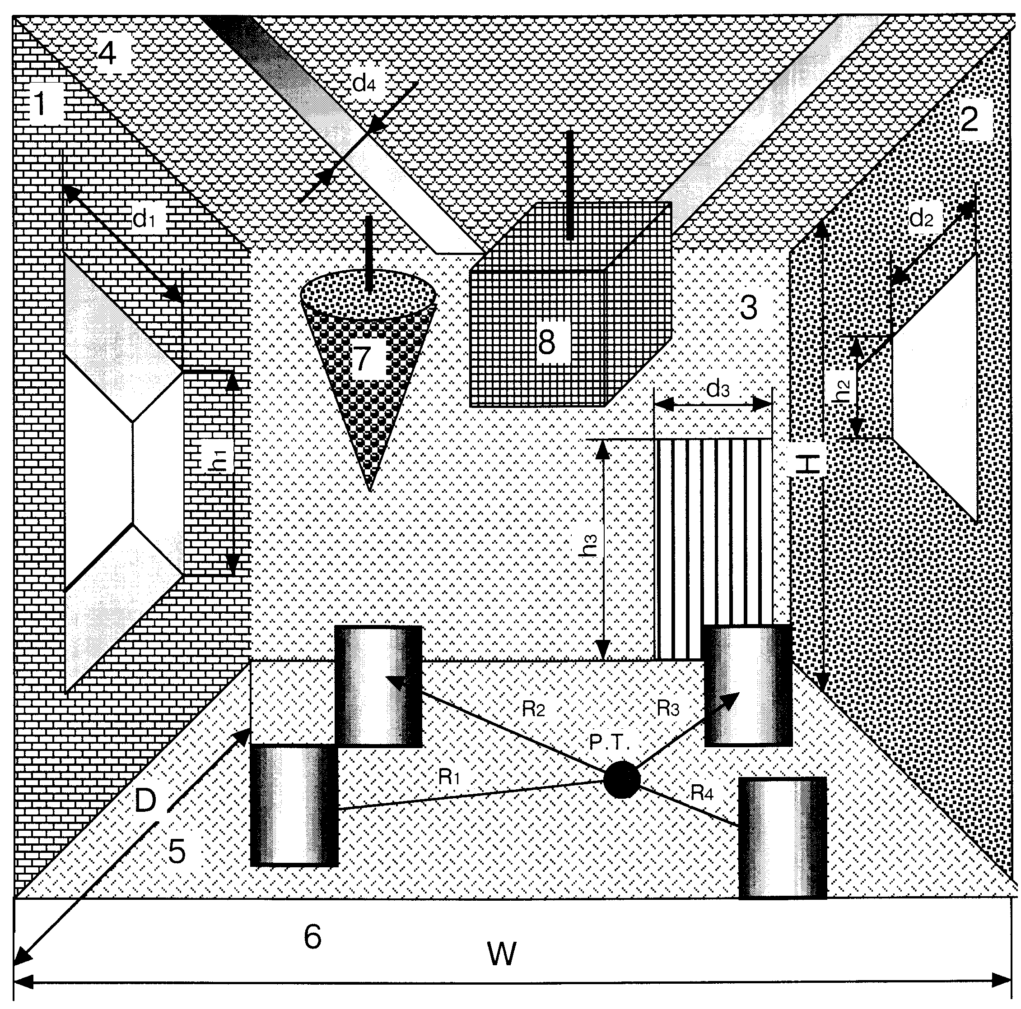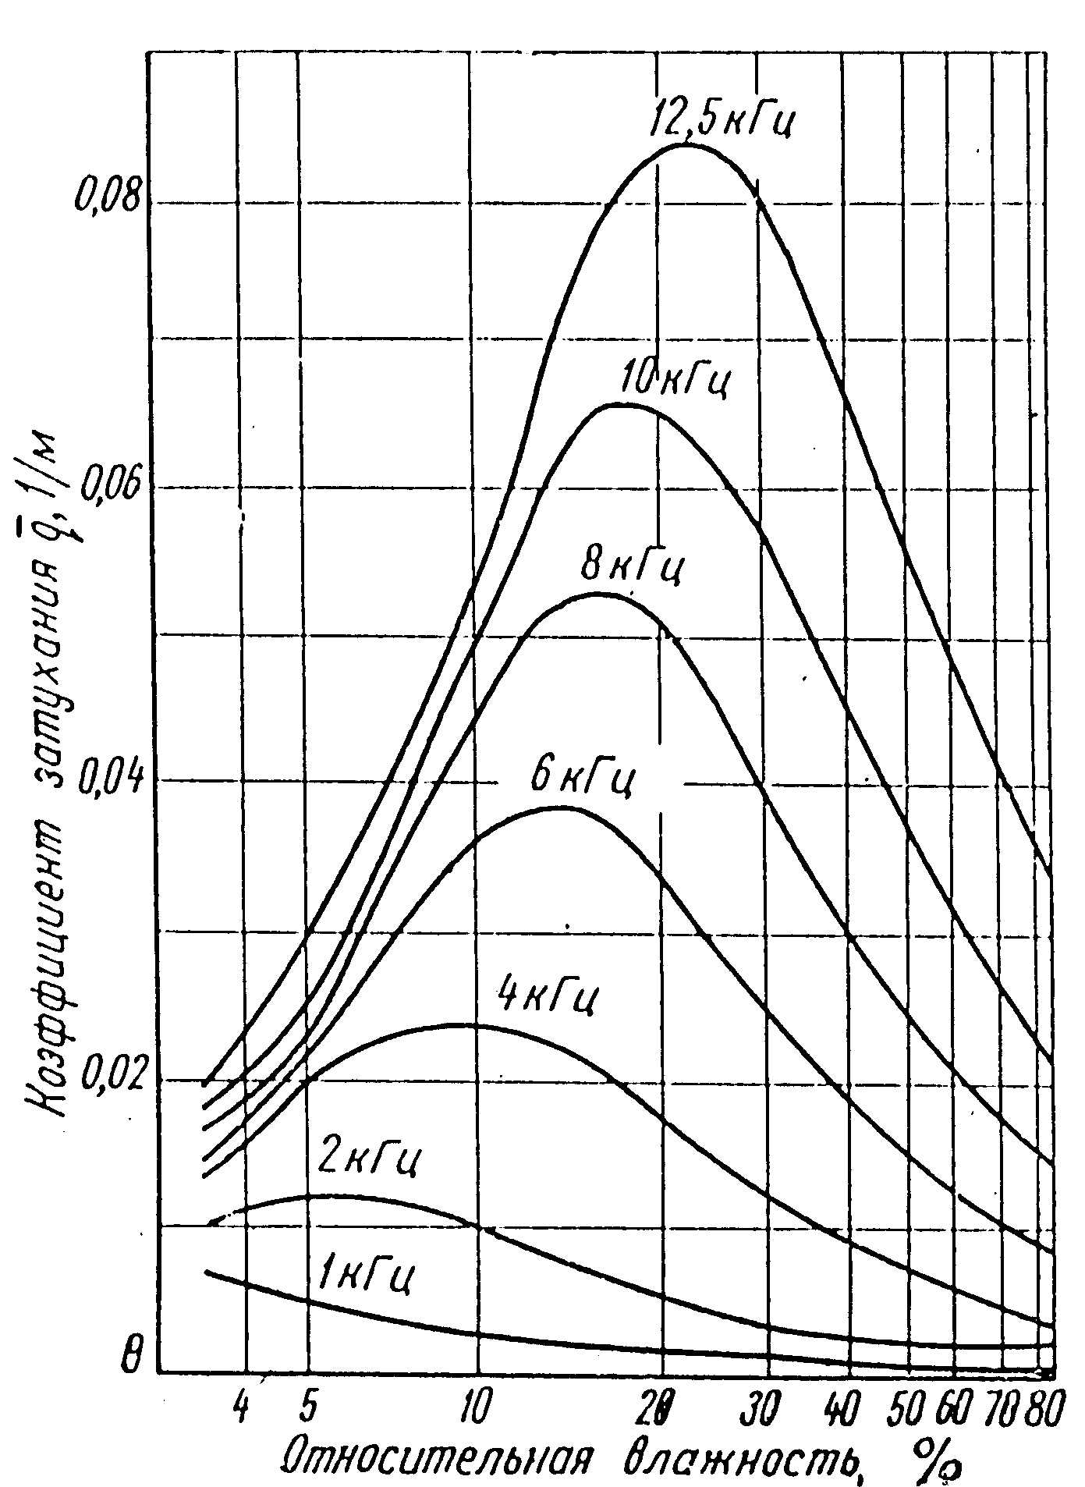
Рис.1. Расчетная схема цеха | Рис.2. Номограмма затухания звука

Таблица 1
Коэффициенты звукопоглощения и эквивалентные площади поглощения
отдельных конструкций на среднегеометрических частотах, Гц
Элементы  конструкций | 63 | 125 | 250 | 500 | 1000 | 2000 | 4000 | 8000
Элементы  конструкций | Ограждения цеха (стены, потолки, пол)
№ 1 М СПТ СТВ | 0,1 | 0,4 | 0,85 | 0,98 | 1 | 0,93 | 0,97 | 1
№ 2 М СПТ БВ | 0,1 | 0,2 | 0,9 | 1 | 1 | 0,95 | 0,99 | 0,85
№ 3 М СПТ БВ | 0,02 | 0,26 | 1 | 1 | 1 | 0,94 | 0,87 | 0,82
№ 4 М СПТ БВ | 0,28 | 1 | 1 | 1 | 0,9 | 0,81 | 0,97 | 0,96
№ 5 М СПТ БВ | 0,11 | 0,35 | 0,75 | 1 | 0,95 | 0,9 | 0,92 | 0,95
№ 6 | 0,09 | 0,18 | 0,55 | 1 | 0,85 | 0,79 | 0,85 | 0,85
№ 7 | 0,1 | 0,27 | 0,76 | 0,9 | 0,86 | 0,92 | 0,87 | 0,87
№ 8 | 0,08 | 0,25 | 0,7 | 0,95 | 1 | 1 | 1 | 0,95
№ 9 | 0,25 | 0,63 | 1 | 1 | 1 | 1 | 1 | 0,95
№10 | 0,12 | 0,23 | 0,9 | 1 | 1 | 0,97 | 0,97 | 0,92
Штучные звукопоглотители
№ 1 Куб, ребро 400 | 0,14 | 0,4 | 0,75 | 0,23 | 1,14 | 1,05 | 0,82 | 0,67
№ 2 | 0,08 | 0,23 | 0,55 | 1,03 | 0,97 | 0,86 | 0,75 | 0,60
№ 3 | 0,1 | 0,16 | 0,37 | 0,68 | 0,84 | 0,66 | 0,52 | 0,37
№ 4 | 0,05 | 0,11 | 0,34 | 0,51 | 0,6 | 0,46 | 0,4 | 0,35
№ 5 | 0,03 | 0,09 | 0,15 | 0,29 | 0,35 | 0,37 | 0,3 | 0,2
№ 6 | 0,05 | 0,18 | 0,45 | 0,65 | 0,56 | 0,52 | 0,48 | 0,6
№ 7 | 0,15 | 0,27 | 1,08 | 1,06 | 1,17 | 1,14 | 1 | 1,01

Таблица вариантов к заданию № 1
№вр | D,  м | W,  м | H,  м | ϕ,% | h₁,  м | h₂,  м | h₃,  м | d₁,  м | d₂,  м | d₃,  м | d₄,  м | j₁ | j₂ | j₃ | j₄ | 1 | 2 | 3 | 4 | 5 | 6
1 | 34 | 14 | 5 | 65 | 2 | 1,5 | 1,5 | 1 | 2 | 2 | 1 | 7 | 8 | 1 | 2 | №7 | №6 | №4 | №5 | №1 | №5
2 | 35 | 14 | 5 | 64 | 3 | 2 | 1,5 | 2 | 2 | 1 | 0,5 | 7 | 7 | 1 | 2 | №1 | №6 | №4 | №6 | №5 | №4
3 | 36 | 14 | 5 | 63 | 2 | 1,5 | 1,5 | 1 | 2 | 2 | 0,5 | 6 | 8 | 1 | 3 | №7 | №3 | №4 | №5 | №1 | №4
4 | 37 | 14 | 5 | 62 | 3 | 2 | 2 | 2 | 2 | 2 | 0,5 | 7 | 7 | 1 | 2 | №1 | №5 | №4 | №6 | №5 | №5
5 | 38 | 14 | 5 | 61 | 2 | 1,5 | 1,5 | 1 | 2 | 1 | 1 | 7 | 7 | 1 | 3 | №7 | №3 | №4 | №5 | №1 | №4
6 | 39 | 14 | 5 | 60 | 3 | 2 | 1,5 | 2 | 2 | 2 | 0,5 | 6 | 8 | 1 | 2 | №1 | №3 | №4 | №6 | №5 | №5
7 | 40 | 14 | 5 | 61 | 2 | 1,5 | 1,5 | 2 | 2 | 2 | 0,5 | 7 | 8 | 1 | 3 | №1 | №5 | №4 | №5 | №1 | №4
8 | 41 | 14 | 5 | 62 | 3 | 2 | 2 | 1 | 2 | 1 | 0,5 | 7 | 7 | 1 | 2 | №7 | №3 | №4 | №6 | №5 | №4
9 | 42 | 14 | 5 | 63 | 2 | 1,5 | 1,5 | 2 | 2 | 2 | 0,5 | 6 | 8 | 1 | 3 | №5 | №5 | №4 | №5 | №1 | №4
10 | 44 | 14 | 5 | 64 | 3 | 2 | 1,5 | 1 | 2 | 2 | 0,5 | 7 | 8 | 1 | 2 | №1 | №3 | №4 | №6 | №5 | №5
11 | 38 | 15 | 5 | 65 | 2 | 1,5 | 2 | 2 | 2 | 1 | 1 | 7 | 7 | 1 | 3 | №5 | №5 | №4 | №5 | №1 | №4
12 | 30 | 16 | 5 | 66 | 3 | 2 | 1,5 | 1 | 2 | 2 | 0,5 | 6 | 8 | 1 | 2 | №1 | №3 | №4 | №6 | №5 | №4
13 | 33 | 17 | 5 | 67 | 2 | 1,5 | 1,5 | 2 | 2 | 2 | 0,5 | 7 | 7 | 1 | 3 | №5 | №5 | №4 | №5 | №1 | №5
14 | 32 | 18 | 5 | 68 | 2 | 1,5 | 1,5 | 1 | 2 | 1 | 1 | 7 | 8 | 1 | 2 | №1 | №3 | №4 | №6 | №5 | №4
15 | 31 | 19 | 5 | 69 | 3 | 2 | 2 | 2 | 2 | 2 | 0,5 | 6 | 7 | 1 | 3 | №5 | №5 | №4 | №5 | №1 | №7
16 | 30 | 20 | 5 | 70 | 2 | 1,5 | 1,5 | 1 | 2 | 2 | 0,5 | 7 | 8 | 1 | 2 | №1 | №3 | №4 | №6 | №5 | №4
17 | 33 | 21 | 5 | 71 | 3 | 2 | 1,5 | 2 | 2 | 1 | 0,5 | 7 | 7 | 1 | 3 | №5 | №6 | №4 | №5 | №1 | №7
18 | 32 | 22 | 5 | 72 | 2 | 1,5 | 1,5 | 1 | 2 | 2 | 1 | 6 | 8 | 1 | 2 | №1 | №3 | №4 | №6 | №5 | №4
19 | 31 | 23 | 5 | 73 | 2 | 1,5 | 1,5 | 2 | 2 | 2 | 0,5 | 7 | 7 | 1 | 3 | №5 | №7 | №4 | №3 | №1 | №7
20 | 39 | 24 | 6 | 74 | 2 | 1,5 | 2 | 1 | 2 | 1 | 1 | 7 | 8 | 1 | 3 | №1 | №3 | №4 | №6 | №5 | №4
ИДЗ № 2. Рассчитать и спроектировать систему виброизоляции для установки ткацкого станка на межэтажное перекрытие и определить ее эффективность для первых 3-х гармоник. В качестве упругого элемента принять пластинчатую пружину изгиба. Вес станка (Р₂), его скорость (n₁, мин^{–1}), вес перекрытия (Р₁), и коэффициенты демпфирования в системе виброизоляции и в перекрытии (D₂ и D₁) принять из табл.1.

№ | P₁, кГс | P₂, кГс | C₁, кГс/см | C₂, кГс/см | D₁ | D₂ | Математические модели систем  виброизоляции на нежестком основании
1 | 500 | 1000 | 10000 | 500 | 0,05 | 0,1 | 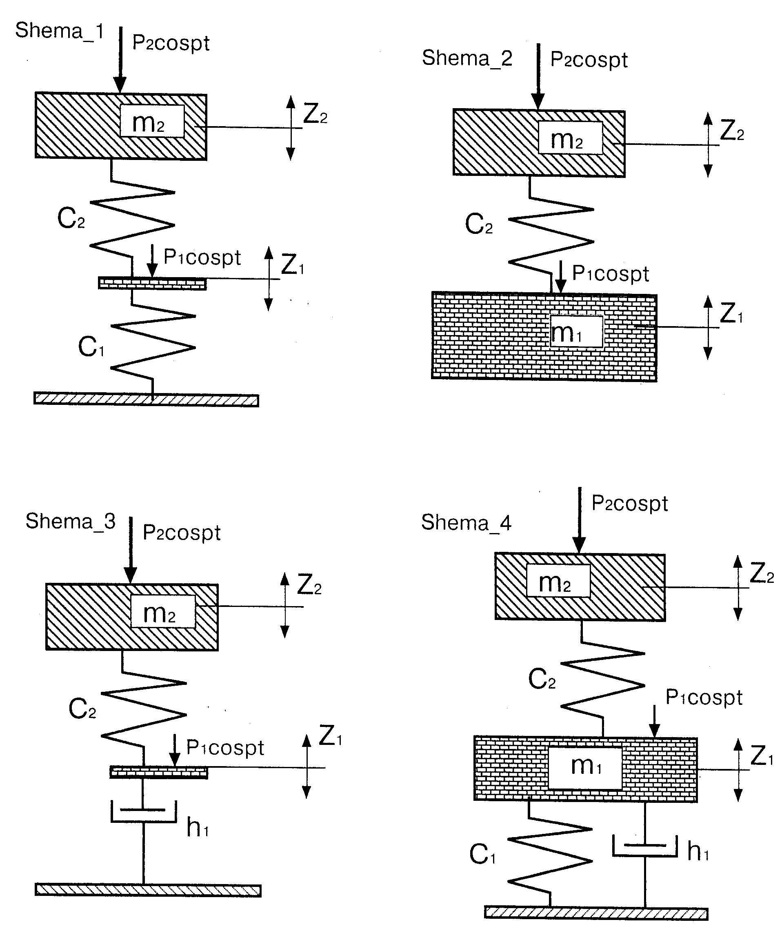
2 | 550 | 1100 | 10500 | 550 | 0,06 | 0,15
3 | 600 | 1200 | 11000 | 600 | 0,07 | 0,2
4 | 650 | 1300 | 11500 | 650 | 0,08 | 0,25
5 | 700 | 1400 | 12000 | 700 | 0,09 | 0,3
6 | 750 | 1500 | 12500 | 750 | 0,10 | 0,35
7 | 800 | 1600 | 13000 | 800 | 0,11 | 0,4
8 | 850 | 1700 | 13500 | 850 | 0,12 | 0,45
9 | 900 | 1800 | 14000 | 900 | 0,13 | 0,5
10 | 950 | 1900 | 14500 | 950 | 0,14 | 0,55
11 | 1000 | 2000 | 15000 | 1000 | 0,15 | 0,6
12 | 1050 | 2100 | 15500 | 1050 | 0,16 | 0,65
13 | 1100 | 2200 | 16000 | 1100 | 0,17 | 0,7
14 | 1150 | 2300 | 16500 | 1150 | 0,18 | 0,75
15 | 1200 | 2400 | 17000 | 1200 | 0,19 | 0,8
16 | 1250 | 2500 | 17500 | 1250 | 0,20 | 0,85
17 | 1300 | 2600 | 18000 | 1300 | 0,21 | 0,9
18 | 1350 | 2700 | 18500 | 1350 | 0,22 | 0,95

Таблица 2.
Распределение нагрузки по опорным
точкам станка (в статике), кГс
F₁ | F₂ | F₃ | F₄
360 | 552 | 464 | 330

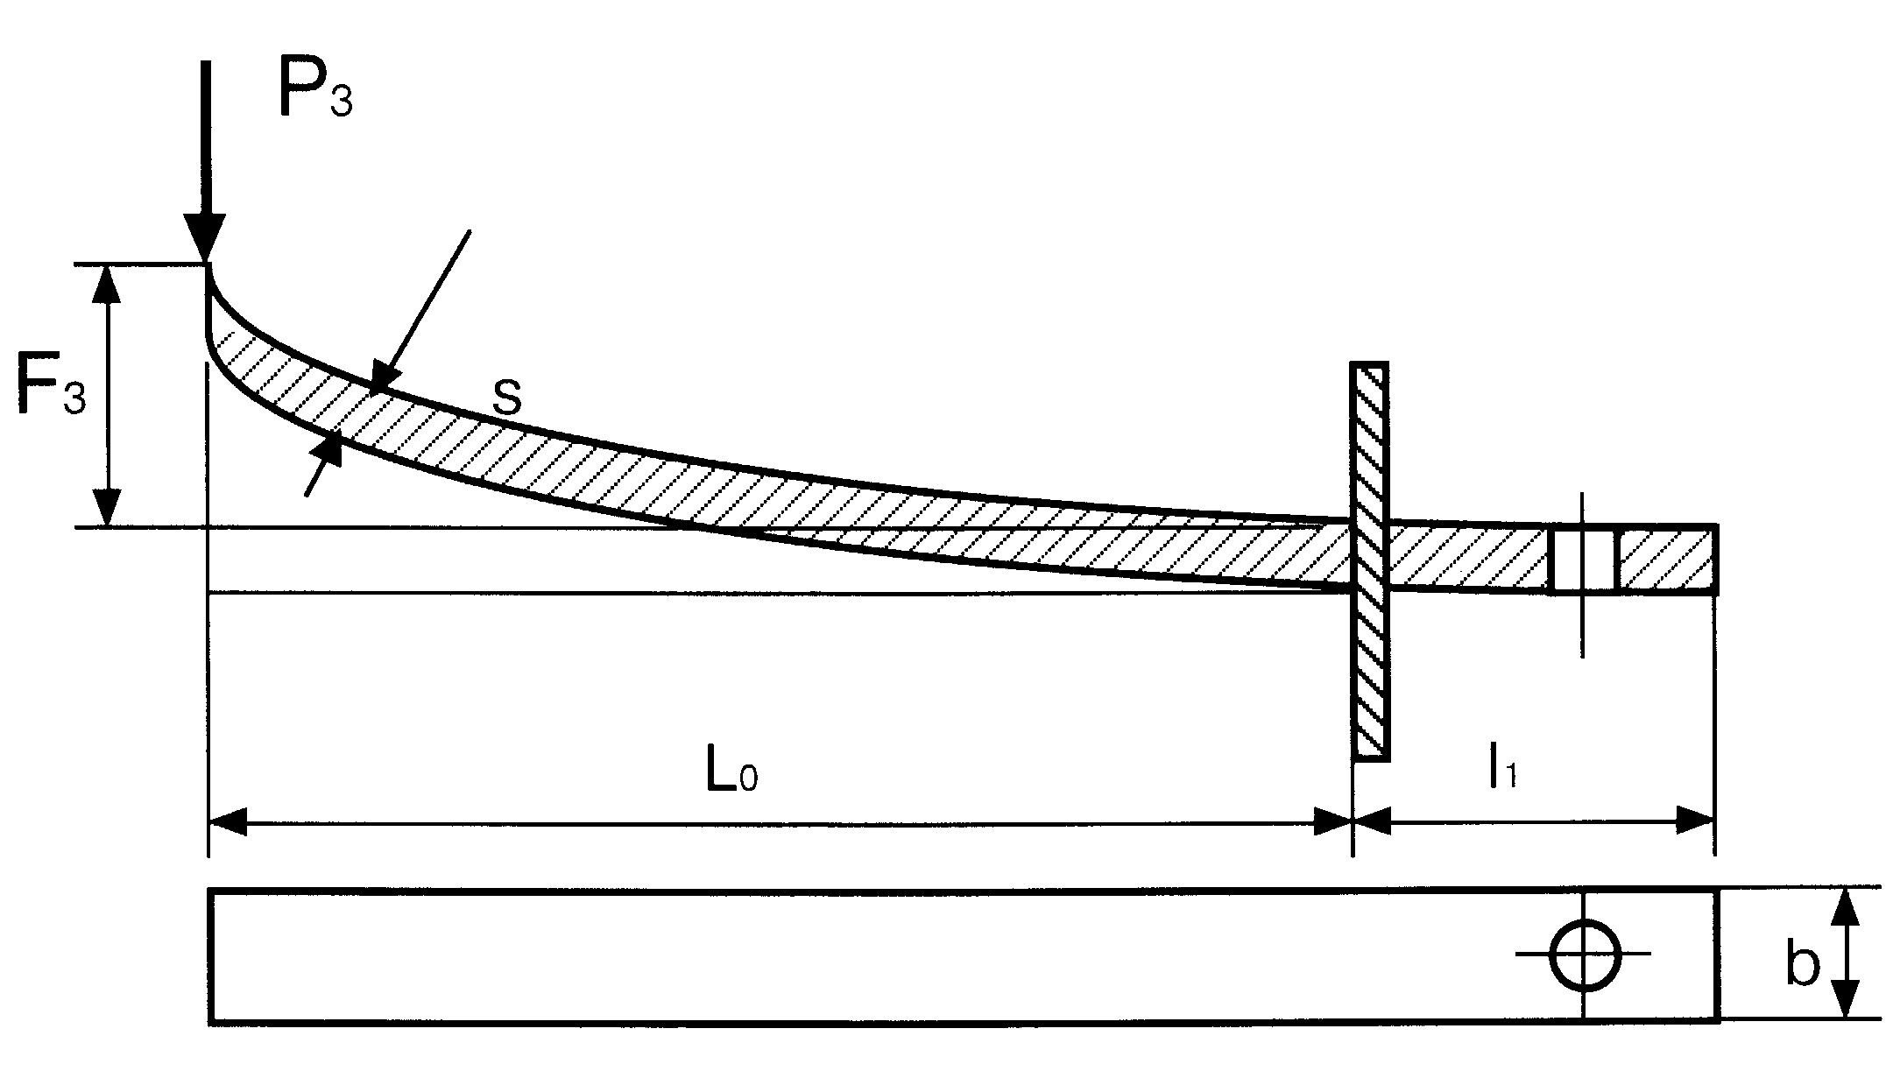
Рис.2. Схема упругого рессорного элемента

ИДЗ № 3 Рассчитать и спроектировать систему виброизоляции для установки ткацкого станка на межэтажное перекрытие и определить ее эффективность для первых 3-х гармоник. В качестве упругого элемента принять тарельчатую пружину. Вес станка (Р₂), его скорость (n₁, мин^{–1}), вес перекрытия (Р₁), и коэффициенты демпфирования в системе виброизоляции и в перекрытии (D₂ и D₁) принять из табл.1.
Таблица 1
№ | 1 | 2 | 3 | 4 | 5 | 6 | 7 | 8 | 9 | 10 | 11 | 12 | 13 | 14 | 15 | 16
P₂, кГс | 1000 | 1200 | 1400 | 1700 | 1800 | 1900 | 2000 | 2200 | 2400 | 2700 | 3000 | 3200 | 3500 | 3700 | 3900 | 4100
D₂ | 0,1 | 0,2 | 0,25 | 0,1 | 0,2 | 0,25 | 0,3 | 0,4 | 0,5 | 0,6 | 0,3 | 0,4 | 0,5 | 0,6 | 0,7 | 0,8
P₁, кГс | 500 | 700 | 800 | 900 | 1000 | 1100 | 1200 | 1300 | 1400 | 1500 | 1600 | 1700 | 1800 | 1900 | 2000 | 2100
D₁ | 0,01 | 0,02 | 0,02 | 0,01 | 0,2 | 0,25 | 0,03 | 0,4 | 0,05 | 0,06 | 0,15 | 0,04 | 0,5 | 0,06 | 0,07 | 0,08
n₁, | 300 | 330 | 350 | 280 | 370 | 400 | 425 | 450 | 300 | 330 | 350 | 280 | 370 | 400 | 425 | 450
№ | 17 | 18 | 19 | 20 | 21 | 22 | 23 | 24 | 25 | 26 | 27 | 28 | 29 | 30 | 31 | 32
P₂, кГс | 1000 | 1200 | 1400 | 1700 | 1800 | 1900 | 2000 | 2200 | 2400 | 2700 | 3000 | 3200 | 3500 | 3700 | 3900 | 4100
D₂ | 0,1 | 0,2 | 0,25 | 0,1 | 0,2 | 0,25 | 0,3 | 0,4 | 0,5 | 0,6 | 0,3 | 0,4 | 0,5 | 0,6 | 0,7 | 0,8
P₁, кГс | 500 | 700 | 800 | 900 | 1000 | 1100 | 1200 | 1300 | 1400 | 1500 | 1600 | 1700 | 1800 | 1900 | 2000 | 2100
D₁ | 0,01 | 0,02 | 0,02 | 0,01 | 0,2 | 0,25 | 0,03 | 0,4 | 0,05 | 0,06 | 0,15 | 0,04 | 0,5 | 0,06 | 0,07 | 0,08
n₁, | 300 | 330 | 350 | 280 | 370 | 400 | 425 | 450 | 300 | 330 | 350 | 280 | 370 | 400 | 425 | 450

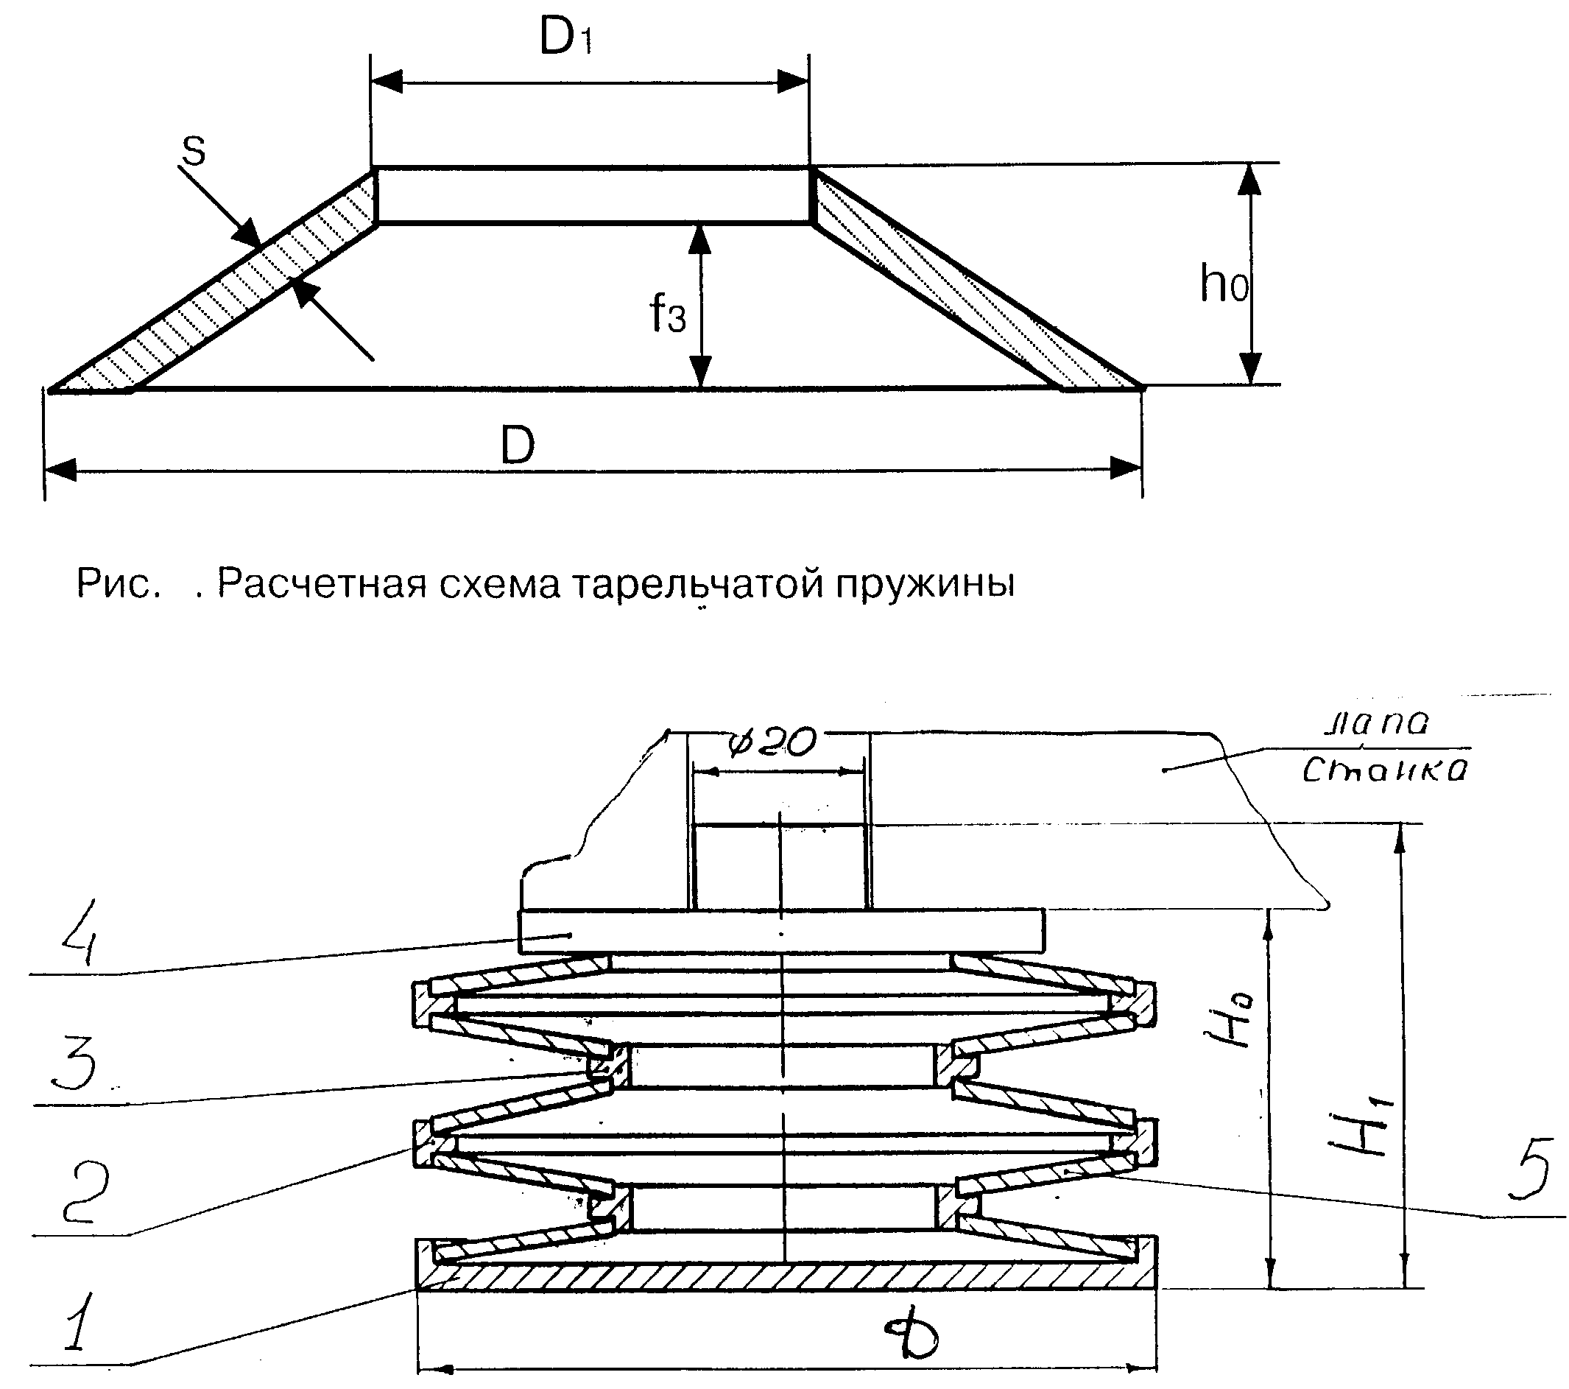 | 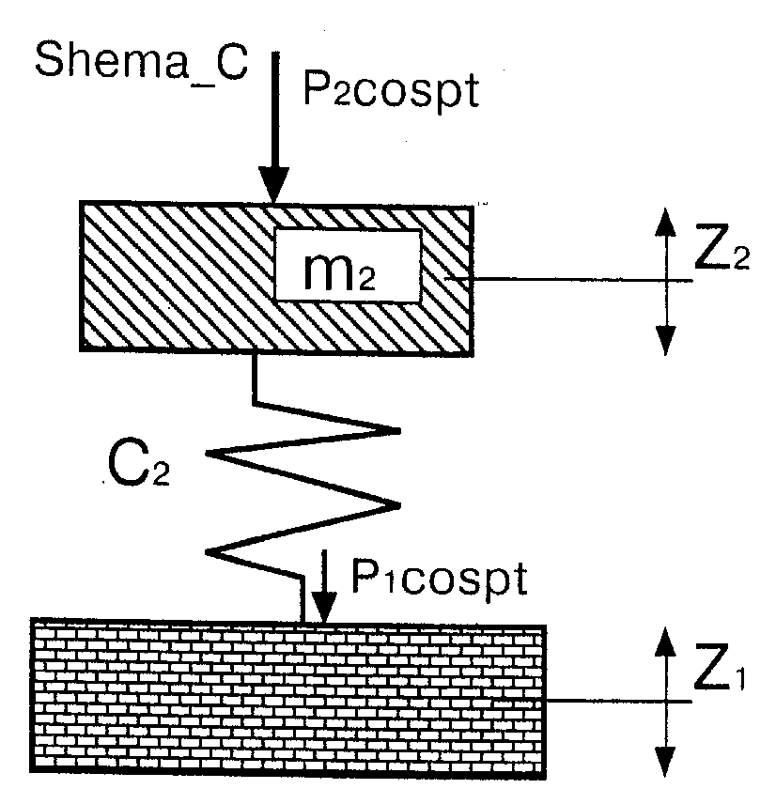
Рис.1. Схема упругого тарельчатого элемента | Рис.2. Математическая модель системы

7.2 Для промежуточной аттестации
7.2.1. Варианты вопросов для зачета
1. Физическая природа звуковых колебаний и вибрации
2. Акустические характеристики помещения.
3. Методы и средства защиты от инфразвука

8.МАТЕРИАЛЬНО-ТЕХНИЧЕСКОЕ ОБЕСПЕЧЕНИЕ ДИСЦИПЛИНЫ (МОДУЛЯ)
№ п/п | Наименование учебных аудиторий (лабораторий) и помещений для самостоятельной работы | Оснащенность учебных аудиторий и помещений для самостоятельной работы
 | Учебная аудитория для проведения занятий лекционного типа, № 6113. | Комплект учебной мебели, меловая доска, специализированное оборудование:  плунжерный насос,  центробежный насос,  система истекания с потерей давления по длине трубопровода,  устройство местного сопротивления.,  проекционное оборудование: переносной экран Classic Solution Libra 180х180.,  проектор BenQ MX511 9H.J3R77.33E
 | Аудитория №6113Д для проведения занятий семинарского типа и лабораторных работ, групповых и индивидуальных консультаций, самостоятельной работы студентов, текущего контроля и промежуточной аттестации. | Комплект учебной мебели  Компьютер в комплекте AQUARIS КСоre2DUOE8400/2GB/250/VGA/FDD/DVDRW/мон.19" с подключением к сети «Интернет» и обеспечением доступа в электронную информационно-образовательную среду организации. – 12 шт.,  проектор BenQ MX511 9H.J3R77.33E,  экран переносной Classic Solution Libra 180х180.
 | Аудитория №501 для проведения занятий лекционного и семинарского типа, групповых и индивидуальных консультаций, текущего контроля и промежуточной аттестации. | Комплект учебной мебели, технические средства обучения, служащие для представления учебной информации:  экран стационарный выдвижной,  проектор,  колонки,  2 телевизора,  компьютер,  рабочее место преподавателя,  доска маркерная,  2 шкафа для наглядных пособий.  Оборудования (стенды) для проведения лабораторных работ по БЖД и Экологии, макеты для проведения занятий по проектированию предприятий отрасли
 | Аудитория №6112А для проведения занятий лекционного и семинарского типа, групповых и индивидуальных консультаций, текущего контроля и промежуточной аттестации. | Комплект учебной мебели, меловая доска.  проекционное оборудование: переносной экран Classic Solution Libra 180х180.,  проектор BenQ MX511 9H.J3R77.33E
 | Аудитория №6112Б - лаборатория для проведения занятий семинарского типа, групповых и индивидуальных консультаций, текущего контроля и промежуточной аттестации. | Комплект учебной мебели, меловая доска, специализированное оборудование:  станок фрезерный,  станок токарный,  многофункциональная автоматизированная машина  проекционное оборудование: переносной экран Classic Solution Libra 180х180.,  проектор BenQ MX511 9H.J3R77.33E

9. УЧЕБНО-МЕТОДИЧЕСКОЕ И ИНФОРМАЦИОННОЕ ОБЕСПЕЧЕНИЕ УЧЕБНОЙ ДИСЦИПЛИНЫ (МОДУЛЯ)
Таблица 8
№ п/п | Автор(ы) | Наименование издания | Вид издания (учебник, УП, МП и др.) | Издательство | Год  издания | Адрес сайта ЭБС  или электронного ресурса (заполняется для изданий в электронном виде) | Количество экземпляров в библиотеке Университета
1 | 2 | 3 | 4 | 5 | 6 | 7 | 8
9.1 Основная литература, в том числе электронные издания
 | Кочетов О.С. | Производственная санитария | Учебное пособие | М. : МГТУ им. А.Н. Косыгина | 2005 |  | 257
 | Т.Г. Феоктистова,  О.Г. Феоктистова, Т.В. Наумова | Производственная санитария и гигиена труда | Учебное пособие | М. : ИНФРА-М | 2017 | http://znanium.com/bookread2.php?book=892452 | -
 | Кочетов О.С. | Текстильная виброакустика | Учебное пособие для Вузов | Москва,  МГТУ им.  А.Н. Косыгина.-190с. | 2003 |  | 200
 | Сажин Б.С. | Охрана труда на предприятиях текстильной промышленности. | Учебное пособие для Вузов | Москва, МГТУ им. А.Н. Косыгина. | 2004 |  | 359
 | ЛаричкинВ.В., ГусевК.П. | Техническая акустика и защита от шума | Учебно-методическое пособие | Новосиб.: НГТУ | 2011 | http://znanium.com/bookread2.php?book=546591
9.2 Дополнительная литература, в том числе электронные издания
 | Кочетов О.С.,  Сажин Б.С., | Снижение шума и вибраций  в производстве: теория, расчет, технические решения | Монография | МГТУ им. А.Н. Косыгина. | 2001 |  | 30
 | Синев А.В. | Динамические свойства систем виброизоляции | Монография | М. : МГТУ им. А.Н. Косыгина ; М. : Ин-т машиноведения им. А.А.Благонравова | 2002 |  | 23
 | Кочетов О.С. | Лабораторный практикум по производственной санитарии. | Учебное пособие для Вузов | Москва,  МГТУ им.  А.Н. Косыгина. | 2004 |  | 402
 | Л.П. Зарубина. | Защита зданий, сооружений и конструкций от огня и шума. Материалы, технологии, инструменты и оборудование | Справочное пособие | М.: Инфра-Инженерия | 2015 | http://znanium.com/bookread2.php?book=519996
 | Н. И. Иванов. | Инженерная акустика. Теория и практика борьбы с шумом | Учебник | М.: Логос | 2008 | http://znanium.com/bookread2.php?book=468783
9.3 Методические материалы (указания, рекомендации по освоению дисциплины (модуля) авторов РГУ им. А. Н. Косыгина)
 | В. И. Курин,  Г. И. Хазанов. | Защита от теплового излучения | Методические указания | М. : МГУДТ | 2014 |  | 5, на кафедре 20
 | А. Н. Балова,  Э. В. Крупченко,  И. П. Дашкевич. | Измерение производственного шума и эффективность его снижения при применении звукопоглощающих конструкций | Методические указания | М. : ИИЦ МГУДТ | 2007 |  | 5, на кафедре 20
 | А. Н. Балова,  И. П. Дашкевич,  Г. А. Свищев | Измерение интенсивности электромагнитных излучений и контроль уровня магнитных полей | Методические указания | М. : МГУДТ | 2015 |  | 5, на кафедре 20

9.4 Информационное обеспечение учебного процесса
9.4.1. Ресурсы электронной библиотеки
- ЭБС Znanium.com» научно-издательского центра «Инфра-М» http://znanium.com/ (учебники и учебные пособия, монографии, сборники научных трудов, научная периодика, профильные журналы, справочники, энциклопедии);
Электронные издания «РГУ им. А.Н. Косыгина» на платформе ЭБС «Znanium.com» http://znanium.com/ (электронные ресурсы: монографии, учебные пособия, учебно-методическими материалы, выпущенными в Университете за последние 10 лет);
- ООО «ИВИС» https://dlib.eastview.com (электронные версии периодических изданий ООО «ИВИС»);
- Web of Science http://webofknowledge.com/ (обширная международная универсальная реферативная база данных);
- Scopus https://www.scopus.com (международная универсальная реферативная база данных, индексирующая более 21 тыс. наименований научно-технических, гуманитарных и медицинских журналов, материалов конференций примерно 5000 международных издательств);
- «SpringerNature» http://www.springernature.com/gp/librarians (международная издательская компания, специализирующаяся на издании академических журналов и книг по естественнонаучным направлениям);
- Научная электронная библиотека еLIBRARY.RU https://elibrary.ru (крупнейший российский информационный портал в области науки, технологии, медицины и образования);
- ООО «Национальная электронная библиотека» (НЭБ) http://нэб.рф/ (объединенные фонды публичных библиотек России федерального, регионального, муниципального уровня, библиотек научных и образовательных учреждений;
- «НЭИКОН» http://www.neicon.ru/ ( доступ к современной зарубежной и отечественной научной периодической информации по гуманитарным и естественным наукам в электронной форме);
- «Polpred.com Обзор СМИ» http://www.polpred.com (статьи, интервью и др. информагентств и деловой прессы за 15 лет).

9.4.2 Профессиональные базы данных и информационно-справочные системы :
- http://www.gks.ru/wps/wcm/connect/rosstat_main/rosstat/ru/statistics/databases/ - базы данных на Едином Интернет-портале Росстата;
- http://inion.ru/resources/bazy-dannykh-inion-ran/ - библиографические базы данных ИНИОН РАН по социальным и гуманитарным наукам;
- http://www.scopus.com/ - реферативная база данных Scopus – международная универсальная реферативная база данных;
- http://elibrary.ru/defaultx.asp - крупнейший российский информационный портал электронных журналов и баз данных по всем отраслям наук;
- http://arxiv.org — база данных полнотекстовых электронных публикаций научных статей по физике, математике, информатике;
- http://www.garant.ru/ - Справочно-правовая система (СПС) «Гарант», комплексная правовая поддержка пользователей по законодательству Российской Федерации;
- https://cntd.ru/ - электронный фонд правовой и нормативно-технической документации

9.4.3 Лицензионное программное обеспечение
- MicrosoftWindows 10 HOMERussianOLPNLAcademicEditionLegalizationGetGenuine, 60 лицензий, артикул KW9-00322, Договор с ЗАО «Софт Лайн Трейд» №510/2015 от 15.12.2015г.
- Microsoft Visual Studio Team Foundation Server CAL Russian SA OLP NL Academic Edition, 6 лицензий, артикул 126-01547, ДоговорсЗАО «СофтЛайнТрейд» №510/2015 от 15.12.2015г.
- Microsoft Visual Studio Professional w/MSDN ALNG LisSAPk OLP NL Academic Edition Q1fd, 1 лицензия, артикул 77D-00085, Контракт бюджетного учреждения с ЗАО «СофтЛайнТрейд» №509/2015 от 15.12.2015г.
- Microsoft Windows Server Standard 2012R2 Russian OLP NL Academic Edition 2Proc, 4 лицензии, артикулЗ73-06270, Контракт бюджетного учреждения с ЗАО «СофтЛайнТрейд» №509/2015 от 15.12.2015г.
- Microsoft SQL Server Standard Core 2014 Russian OLP 2 NL Academic Edition Q1fd, 4 лицензии, артикул 7NQ-00545, Контракт бюджетного учреждения с ЗАО «СофтЛайнТрейд» №509/2015 от 15.12.2015г.
- Microsoft Windows Server CAL 2012 Russian OLP NL Academic Edition Device CAL, 50 лицензий, артикул R18-04335, Договор бюджетного учреждения с ЗАО «СофтЛайнТрейд» №511/2015 от 15.12.2015г.
- Microsoft Windows Remote Desktop Services CAL 2012 Russian OLP NL Academic Edition Device CAL, 50 лицензий, артикул 6VC-02115, Договор бюджетного учреждения с ЗАО «СофтЛайнТрейд» №511/2015 от 15.12.2015г.
- Microsoft Office Standard 2016 Russian OLP NL Academic Edition, 60 лицензий, артикул 021-10548, Договор бюджетного учреждения с ЗАО «СофтЛайнТрейд» №511/2015 от 15.12.2015г.
- ABBYY Fine Reader 12 Corporate 5 лицензий Per Seat Academic, 2 комплекта, артикул AF12-2P1P05-102/AD, Договор бюджетного учреждения с ЗАО «СофтЛайнТрейд» №511/2015 от 15.12.2015г.
- Kaspersky Endpoint Security для бизнеса – Стандартный Russian Edition 250-499 Node 1 year Educational Renewal License, 353 лицензии, артикул KL4863RATFQ, Договор бюджетного учреждения с ЗАО «СофтЛайнТрейд» №511/2016от30.12.2016г.
- Kaspersky Security для почтовых серверов –Russian Edition 250-499 MailAddress 1 year Educational Renewal License, 250 лицензий, артикул KL4313RATFQ, Договор бюджетного учреждения с ЗАО «СофтЛайнТрейд» №511/2016от30.12.2016г.
- DrWebServerSecuritySuite Антивирус (за 1 лицензию в диапазоне на год) продление, 1 лицензия, артикул LBS-AC-12M-2-B1, Договор бюджетного учреждения с ЗАО «Софт Лайн Трейд» №511/2016 от 30.12.2016г.
- DrWebDesktopSecuritySuite Антивирус (за 1 лицензию в диапазоне на год) продление, 1 лицензия, артикул LBW-AC-12M-200-B1, Договор бюджетного учреждения с ЗАО «Софт Лайн Трейд» №511/2016 от 30.12.2016г.
- AUTIDESKAutoCADDesignSuiteUltimate 2014, разрешение на одновременное подключение до 1250 устройств. Лицензия 559-87919553.
- LibreOffice GNU Lesser General Public License
- Linux Ubuntu GNU GPL
- FDS-SMV free and open-source software
- AnyLogic Personal Learning Edition
- Helyx-OS GNU General Public License
- OpenFoam v.4.0 GNU General Public License
- DraftSight 2018 SP3 Автономная бесплатная лицензия
- GNU Octave GNU General Public License

